Түбән Әлки егете җиңүчеләр сафында!

5 сентябрьдә (шимбә көнне) район ипподромында, Сабантуй мәйданы белән янәшәдә, ат чабышлары булып узды.

Ярышларда юртаклар (тарантас белән) һәм аргамаклар узышты. Ат чабышында катнашырга теләге булганнар, һәркайсы катнаша алды.
Бәйге сәгать 10 да башланды. Мавыктыргыч ярышны тамаша кылырга бик күп җанатарлар килгән иде.

Түбән Әлки егете Исхаков Салават, “Маруся” кушаматлы атта (хуҗасы Салахов Фәннур Ә.), бәйгедә икенче урынны яулады.Афәрин, Салават!

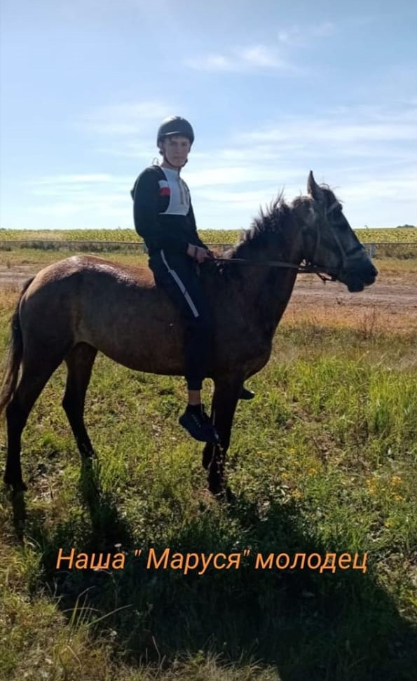
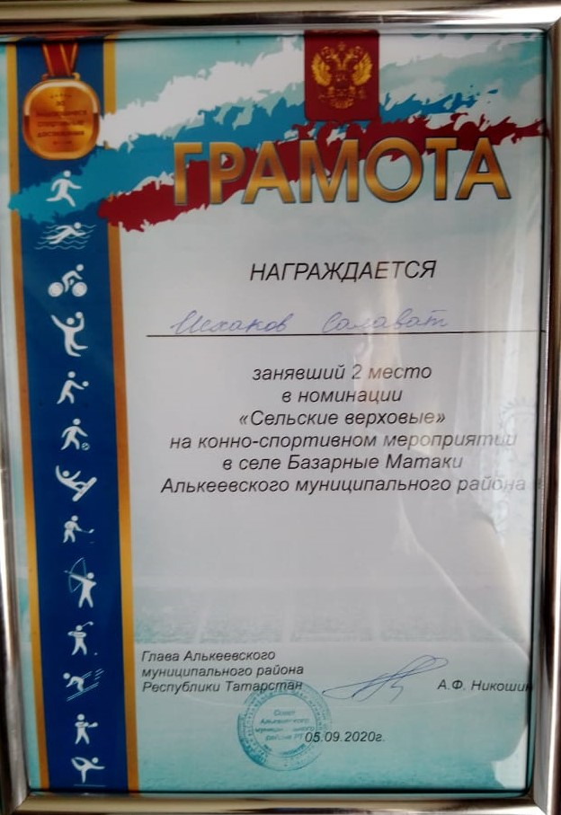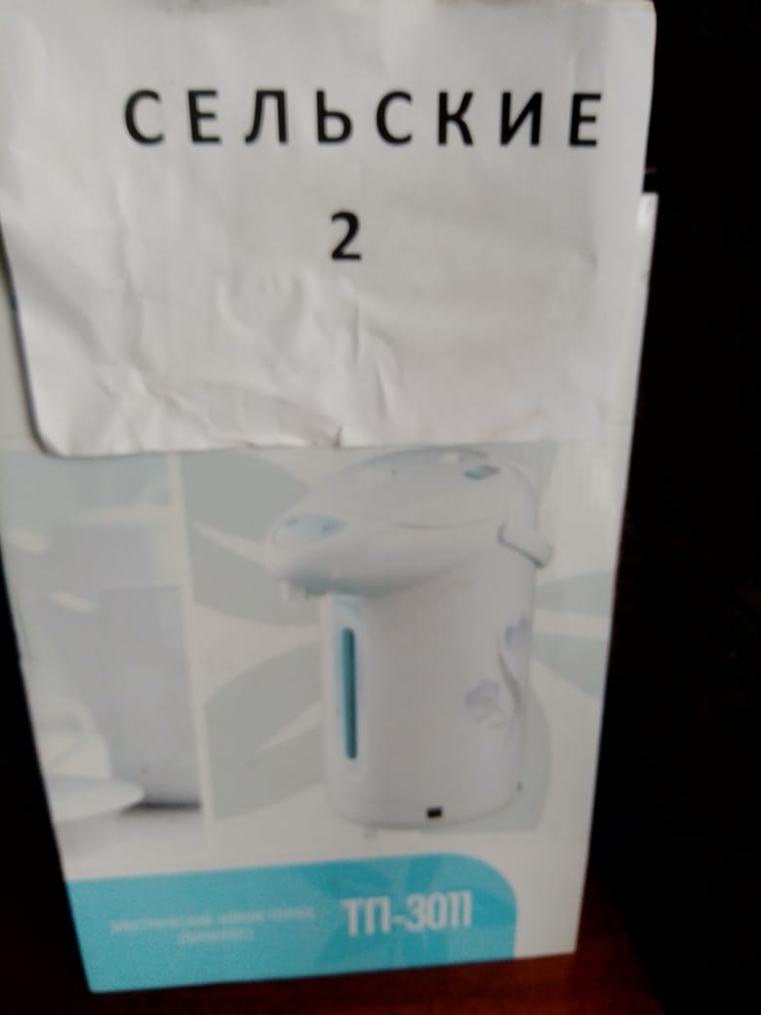

07.09.2020 ел

